Профессиональная переподготовка: 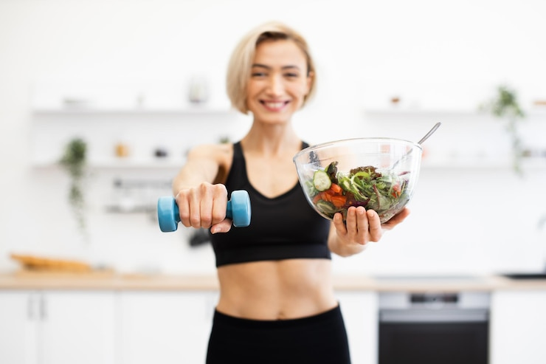
«Спортивная нутрициология»: старт программы 28 апреля, срок обучения 3 месяца (250 часов). По окончании обучения диплом о профессиональной переподготовке.
О программе:
Программа дает системные знания о питании спортсменов и помогает применять их на практике – от составления рациона до сопровождения тренировочного процесса.
Вы научитесь:
-выстраивать рацион с учетом вида спорта и нагрузки;
-ускорять восстановление после тренировки;
-применять спортивные добавки и нутриенты;
-работать с пищевым поведением спортсменов;
-поддерживать здоровье и спортивную форму
Запишитесь на обучение уже сейчас:
-оставьте заявку: cdokirov-nutritionology.ru
-или позвоните: 8(8332)32-89-77, 89195011283
Получите востребованную специализацию и научитесь повышать спортивные результаты через питание.

